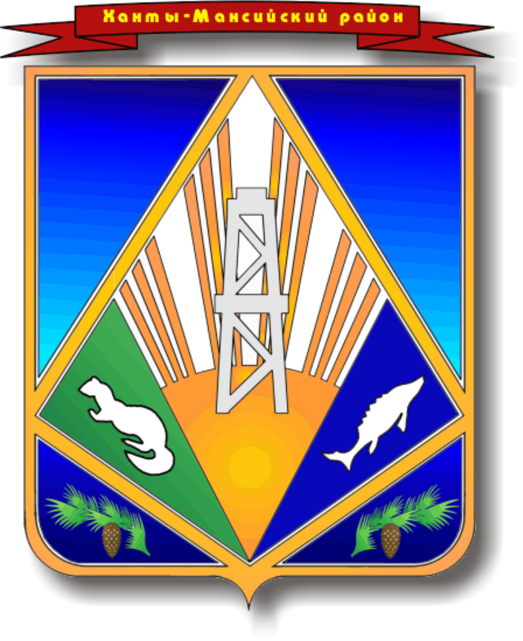

ХАНТЫ-МАНСИЙСКИЙ
МУНИЦИПАЛЬНЫЙ РАЙОН
Ханты-Мансийский автономный округ – Югра

ГЛАВА ХАНТЫ-МАНСИЙСКОГО РАЙОНА

П О С Т А Н О В Л Е Н И Е

от 09.10.2025 № 16-пг
г. Ханты-Мансийск

О назначении публичных слушаний
по проекту решения Думы
Ханты-Мансийского района
«О внесении изменений и дополнений
в Устав Ханты-Мансийского района»

В соответствии с Федеральным законом от 20.03.2025 № 33-ФЗ
«Об общих принципах организации местного самоуправления в единой системе публичной власти», Порядком организации и проведения публичных слушаний на территории Ханты-Мансийского района, утвержденным решением Думы Ханты-Мансийского района от 16.02.2024 № 427, в целях обеспечения участия населения Ханты-Мансийского района в осуществлении местного самоуправления, руководствуясь статьей 31.1 Устава Ханты-Мансийского района:

1. Назначить проведение публичных слушаний для обсуждения проекта решения Думы Ханты-Мансийского района «О внесении изменений и дополнений в Устав Ханты-Мансийского района» (далее – проект) на 27.10.2025.
Инициатор проведения публичных слушаний – Глава
Ханты-Мансийского района.
Место проведения публичных слушаний – г. Ханты-Мансийск, ул. Гагарина, 214, здание Администрации Ханты-Мансийского района (конференц-зал).
Время начала публичных слушаний – 18 ч 00 мин.
2. Регистрация участников публичных слушаний открывается за один час до начала публичных слушаний и осуществляется на всем протяжении публичных слушаний. Для регистрации участником публичных слушаний предъявляется документ, удостоверяющий личность.
3. Утвердить состав организационного комитета по подготовке
и проведению публичных слушаний по проекту (далее – организационный комитет) согласно приложению к настоящему постановлению.
4. Организационному комитету организовать работу в порядке
и сроки, установленные Порядком организации и проведения публичных слушаний на территории Ханты-Мансийского района, утвержденным решением Думы Ханты-Мансийского района от 16.02.2024 № 427.
5. Срок приема предложений и замечаний по проекту: с 13.10.2025 по 22.10.2025.
6. Предложения и замечания по проекту представляются с указанием фамилии, имени, отчества (последнее – при наличии), даты рождения, адреса места жительства и контактного телефона жителя
Ханты-Мансийского района, внесшего предложение и (или) замечание, любым удобным способом:
в письменной форме – в рабочее время (понедельник – с 09 ч 00 мин до 18 ч 00 мин, вторник – пятница – с 09 ч 00 мин до 17 ч 00 мин) по адресу: 628002, Ханты-Мансийский автономный округ – Югра, г. Ханты-Мансийск, ул. Гагарина, 214 (здание Администрации Ханты-Мансийского района), каб. 118 (лицо, ответственное за прием предложений и замечаний
по проекту – Меланич Оксана Юрьевна, заместитель начальника управления юридической, кадровой работы и муниципальной службы Администрации Ханты-Мансийского района);
в форме электронного документа – в любое время на электронный адрес: melanich@hmrn.ru;
посредством официального сайта Администрации
Ханты-Мансийского района в сети Интернет (далее – сайт Администрации района): http://hmrn.ru/allnpa/publichnye-slushaniya-v-khanty-mansiyskom-rayone.php;
посредством использования федеральной государственной информационной системы «Единый портал государственных
и муниципальных услуг (функций)» (возможен вход через сайт Администрации района: http://hmrn.ru/allnpa/publichnye-slushaniya-v-khanty-mansiyskom-rayone.php).
7. Опубликовать в газете «Наш район», официальном сетевом издании «Наш район Ханты-Мансийский», разместить в федеральной государственной информационной системе «Единый портал государственных и муниципальных услуг (функций), на официальном сайте Администрации района в разделе Документы/Публичные слушания
в Ханты-Мансийском районе/ Публичные слушания по очередным изменениям в Устав Ханты-Мансийского района:
настоящее постановление;
информационное сообщение о проведении публичных слушаний;
проект решения Думы Ханты-Мансийского района «О внесении изменений и дополнений в Устав Ханты-Мансийского района»;
Положение о порядке участия граждан в обсуждении проекта Устава Ханты-Мансийского района, решения Думы Ханты-Мансийского района
о внесении изменений и дополнений в Устав Ханты-Мансийского района, утвержденное решением Думы Ханты-Мансийского района от 21.09.2006 № 48;
Положение о порядке учета предложений по проекту Устава
Ханты-Мансийского района, проекту решений Думы Ханты-Мансийского района о внесении изменений и дополнений в Устав Ханты-Мансийского района, утвержденное решением Думы Ханты-Мансийского района от 19.12.2008 № 378.
8. Контроль за выполнением настоящего постановления возложить
на первого заместителя Главы Ханты-Мансийского района.

Глава Ханты-Мансийского района К.Р.Минулин

Приложение
к постановлению Главы
Ханты-Мансийского района
от 09.10.2025 № 16-пг

Состав
организационного комитета по подготовке
и проведению публичных слушаний по проекту решения Думы Ханты-Мансийского района «О внесении изменений и дополнений
в Устав Ханты-Мансийского района»

Хакимов Ф.М. | – председатель Контрольно-счетной палаты  Ханты-Мансийского района (по согласованию)
Витвицкий А.В. | – первый заместитель Главы Ханты-Мансийского района
Астраханцев П.А. | – заместитель председателя Думы  Ханты-Мансийского района (по согласованию)
Тарханова О.А. | – начальник управления юридической, кадровой работы и муниципальной службы Администрации Ханты-Мансийского района
Меланич О.Ю. | – заместитель начальника управления юридической, кадровой работы и муниципальной службы Администрации Ханты-Мансийского района
Сакаев А.Р. | – начальник отдела юридическо-правовой работы управления юридической, кадровой работы и муниципальной службы Администрации Ханты-Мансийского района
Оришина Н.И. | – начальник отдела правовой и кадровой работы аппарата Думы Ханты-Мансийского района  (по согласованию)
Гудзовский В.В. | – главный редактор муниципального автономного учреждения Ханты-Мансийского района «Редакция газеты Наш район» (по согласованию)
Фуртунэ Н.И. | – член Общественного совета при Главе Ханты-Мансийского района (представитель общественности) (по согласованию).

